Пример
Написать программу, вычисляющую переменную С по математическому выражению 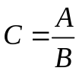. Для контроля вводимых значений и ошибочных ситуаций использовать только обработку исключений C++! Генерацию исключений проводить путем выполнения недопустимых операций и с помощью инструкции throw.

Вариант 1
.

#include "stdafx.h"
#include <conio.h>
#include <locale.h>
#include <ctype.h>

int _tmain(int argc, _TCHAR* argv[])
{

setlocale(LC_ALL, "Russian");
int A,B;
double C;

printf("A=");
scanf("%i",&A);
printf("B=");
scanf("%i",&B);

try
{

if(B < 0) throw 1;
if(B==0) throw "Zero";
if(B >100) throw "Overflow";

C=(double)A/B;
}
catch(int a)//ловить исключение типа int
{
printf ("Поймано исключение номер: %i ",a);
getch();
return 1;
}
catch (char *s) //ловить исключение типа char*
{
printf("Поймано исключение: %s", s);
getch();
return 1;
}
printf("Исключений не обнаружено!\n");
//C=(double)A/B;
printf ("C=%f", C);
getch();
return 1;

}
Задание
Написать программу, вычисляющую переменную С по математическому выражению, соответствующему варианту. Для контроля вводимых значений и ошибочных ситуаций использовать только обработку исключений C++! Генерацию исключений проводить путем выполнения недопустимых операций и с помощью инструкции throw.

Вариант 1
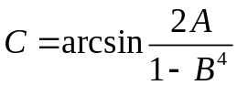.
Вариант 2
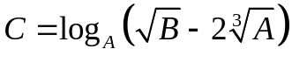.
Вариант 3
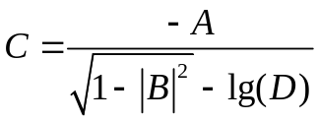.
Вариант 4
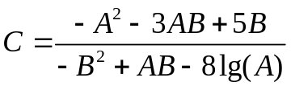.
Вариант 5
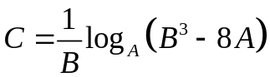.
Вариант 6
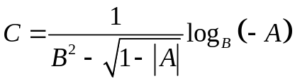.
Вариант 7
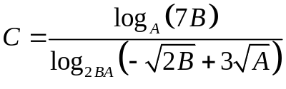.
Вариант 8
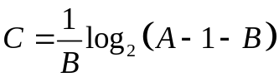.
Вариант 9
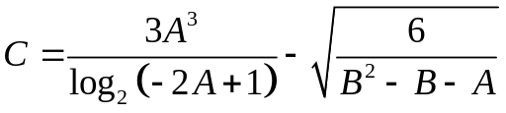.
Вариант 10
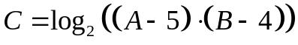.
Вариант 11
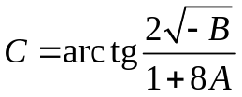.
Вариант 12
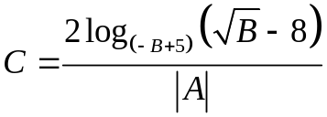.
Вариант 13
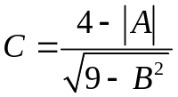.
Вариант 14
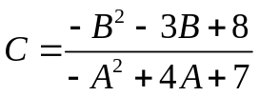.
Вариант 15
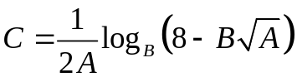.
Вариант 16
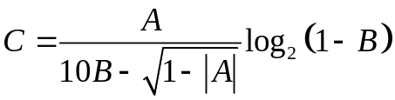.
Вариант 17
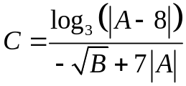.
Вариант 18
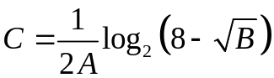.
Вариант 19
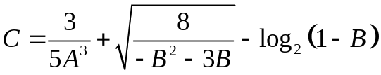.
Вариант 20


